软件测试分析报告

城院生态圈
——基于微信小程序的城院动植物交流论坛



项目名称： 城院生态圈
专业班级： 软件工程1903
小组成员：黄依豪，梁晓勇，李东泽
指导教师： 杨枨老师

项目开发总结报告(PDSR)
说明：
项目开发总结报告的编制是为了总结本项目开发工作的经验，说明实际取得的开发结果以及对整个开发工作的各个方面的评价。

注：本文档参考GB+T-8567-2006计算机软件文档编制规范

版本记录
编号 | 修订日期 | 版本/状态 | 修订人 | 备注
01 | 2021/12/27 | 0.1 | 黄依豪 | 报告的初始版本制作
01 | 2021/12/28 | 0.2 | 黄依豪、李东泽 | 报告的初始版本修订

目录
软件测试分析报告 1
项目开发总结报告(PDSR) 2
目录 3
1引言 4
1.1标识 4
1.2系统概述 4
1.3文档概述 5
1.4与其他计划的关系 5
本文档是其他文档的总结。 5
1.5基线 5
2引用文件 6
3实际开发结果 6
3.1产品 6
3.2主要功能和性能 6
3.3基本流程 8
3.4进度 10
3.5费用 11
4开发工作评价 12
4.1对生产效率的评价 12
4.2对产品质量的评价 13
4.3对技术方法的评价 13
4.4出错原因的分析 13
4.5风险管理 13
5缺陷与处理 15
6经验与教训 15
7注解 16
附录 17
附表:项目总结报告 17

1引言

1.1标识
文件状态：  [ ] 草稿  [√] 正式发布  [ ] 正在修改 | 文件标识： | SE2021-G005-项目开发总结报告(PDSR)
文件状态：  [ ] 草稿  [√] 正式发布  [ ] 正在修改 | 当前版本： | 0.2
文件状态：  [ ] 草稿  [√] 正式发布  [ ] 正在修改 | 作者： | 黄依豪，梁晓勇，李东泽
文件状态：  [ ] 草稿  [√] 正式发布  [ ] 正在修改 | 完成日期： | 2021/12/28
标题：《软件工程》项目总结
简称：PDSR
说明：本文档支持Office、WPS等word文档阅读软件

1.2系统概述
本文档用于说明对于“城院生态圈”的软件测试计划。
本项目是通过小程序实现用户的交流论坛——“城院生态圈”，以爱护动植物、科普相关知识为目的，作为一个论坛平台供校内学生们交流动植物。力争做到界面清新、充实功能、无广告、无收费，操作简单易上手，吸引用户加入。本项目实现的小程序最终会在微信小程序的搜索栏下找到并运行。
开发历史：
2021/9/15-2021/9/23 课题选择
2021/9/23-2021/10/10 项目计划制定
2021/10/10-2021/10/17 可行性分析报告制定
2021/10/18-2021/10/24 需求分析报告制定
2021/11/3-2021/11/7 系统设计说明报告制定
2021/11/8-2021/11/13 软件测试计划制定
2021/11/8-2021/11/13 用户手册制定
2021/11/8-2021/11/14 详细计划制定
2021/11/14-2021/11/21 代码规范制定
2021/11/21-2021/11/28 代码清单制定
2021/11/28-2021/12/5 软件测试计划制定
2021/12/5-2021/12/12 软件代码走查说明制定
2021/12/12-2021/12/17 软件测试用例说明制定
2021/12/17-2021/12/24 软件测试分析报告制定

相关文档：
SE2021-G005-项目想法1.0.docx
SE2021-G005-项目计划表0.1.docx
SE2021-G005-可行性分析报告0.1.docx
SE2021-G005-需求分析报告1.0.docx
SE2021-G005-系统设计说明报告1.0.docx
SE2021-G005-用户手册1.0.docx
SE2021-G005-软件详细设计1.1.docx
SE2021-G005-软件代码规范说明0.2.docx
SE2021-G005-代码清单0.4.docx
SE2021-G005-软件测试分析报告0.4.docx

投资方、开发方：
G005小组
支持机构：
浙大城市学院

1.3文档概述
本文档的主要内容是《软件工程》课程实践项目总结，包含了对《城院生态圈》实践项目的一个基本状况，按阶段性划分，有项目的初始提出与介绍，项目的发展过程，项目最后的结果，项目最后的总结与反思等。除此之外，还包括组员之间的评价与相关寄语等。
本文档符合国家相关法律法规，并受严格保护，具备良好的隐私性和保密性。

1.4与其他计划的关系

本文档是其他文档的总结。

1.5基线

基线是软件生存期各个开发阶段的工作成果。
重要的检查点是里程碑，重要的需要客户确认的里程碑是基线。

基线名称 | 基线缩写 | 基线标识 | 计划建立日期 | 计划完成时间
可行性分析基线 | FAR | FA | 2021/10/10 | 2021/10/24
软件需求基线 | SRBL | SR | 2021/10/18 | 2021/11/3
概要设计基线 | PDBL | PD | 2021/11/3 | 2021/11/10
详细设计基线 | DDBL | DD | 2021/11/10 | 2021/11/24
代码基线 | SCBL | SC | 2021/11/18 | 2021/12/10
测试基线 | STBL | ST | 2021/12/10 | 2021/12/22
运行基线 | PRBL | PR | 2021/12/23 | 2021/12/29

2引用文件
[1]《GB T-8567-2006计算机软件文档编制规范》 --101页 项目开发总结报告
[2]张海藩，牟永敏.软件工程导论(第6版)[M]北京：清华大学出版社

3实际开发结果

3.1产品
本软件最终名称为城院生态圈，以微信小程序的形式发布，当前版本号为1.1.2。
其前端由微信小程序开发，使用VS Code软件集合例如easy less等多种插件开发，其后端由Springboot框架集成并在IDEA进行开发。前后端程序总共大小约51MB，该软件系统包含动物城友会活动信息数据库、活动点赞记录数据库、活动参加记录数据库、帖子评论记录数据库、帖子点赞记录数据库、科普数据记录数据库、发帖记录数据库、赞赏记录数据库、用户资料数据库等。前端部署在微信云端，后端部署在个人服务器上并用Finalshell进行管理

3.2主要功能和性能
主要功能：
- 用户登录（达到）
- 用户第一次登录自动注册（达到）
- 论坛模块
    - 发帖（达到）
    - 浏览帖子（达到）
    - 点赞（达到）
    - 评论（达到）
    - 打赏（达到）
    - 设置精华帖（达到）
    - 设置置顶帖（达到）
    - 热帖查看（达到）
    - 帖子搜索（达到）
- 动物城友会模块（未完全达到）
    - 发起活动（达到）
    - 查看我加入的活动（未完全达到，功能有效，但因为加入活动接口未完成，此功能暂时无法发挥作用）
    - 浏览活动（达到）
    - 点赞活动（达到）
    - 查看活动详情（达到）
    - 加入活动（未达到）
    - 搜索活动（未达到）
- 动植物科普模块（未完全达到）
    - 浏览动物科普信息（达到）
    - 浏览植物科普信息（达到）
    - 浏览动植物科普详情（达到）
    - 搜索动植物（未达到）
- 私信模块（未达到）
- 地图模块（达到）
    - 点击分布在地图上的图标能查看动植物信息（达到）
- 我的信息模块
    - 个人信息预览（达到）
    - 发帖记录查看（达到）
    - 评论记录查看（达到）
    - 打赏记录查看（达到）
    - 人品值变更记录查看（达到）
    - 客服中心（达到）
    - 活动扫码（未完全达到，可开启功能，但没有二维码）
    - 邀请校友（达到）
    - 平台规则（达到）
    - 设置（达到）
    - 关于我们（达到）
    - 意见反馈（达到）

主要性能：
论坛方面能够实时显示用户的评论、点赞、发帖，可以做到用户之间的快速有效交流。科普方面主要数据贴近实际，活动方面主要保证信息的有效交换，放置出现信息差导致活动无法正常进行。

3.3基本流程
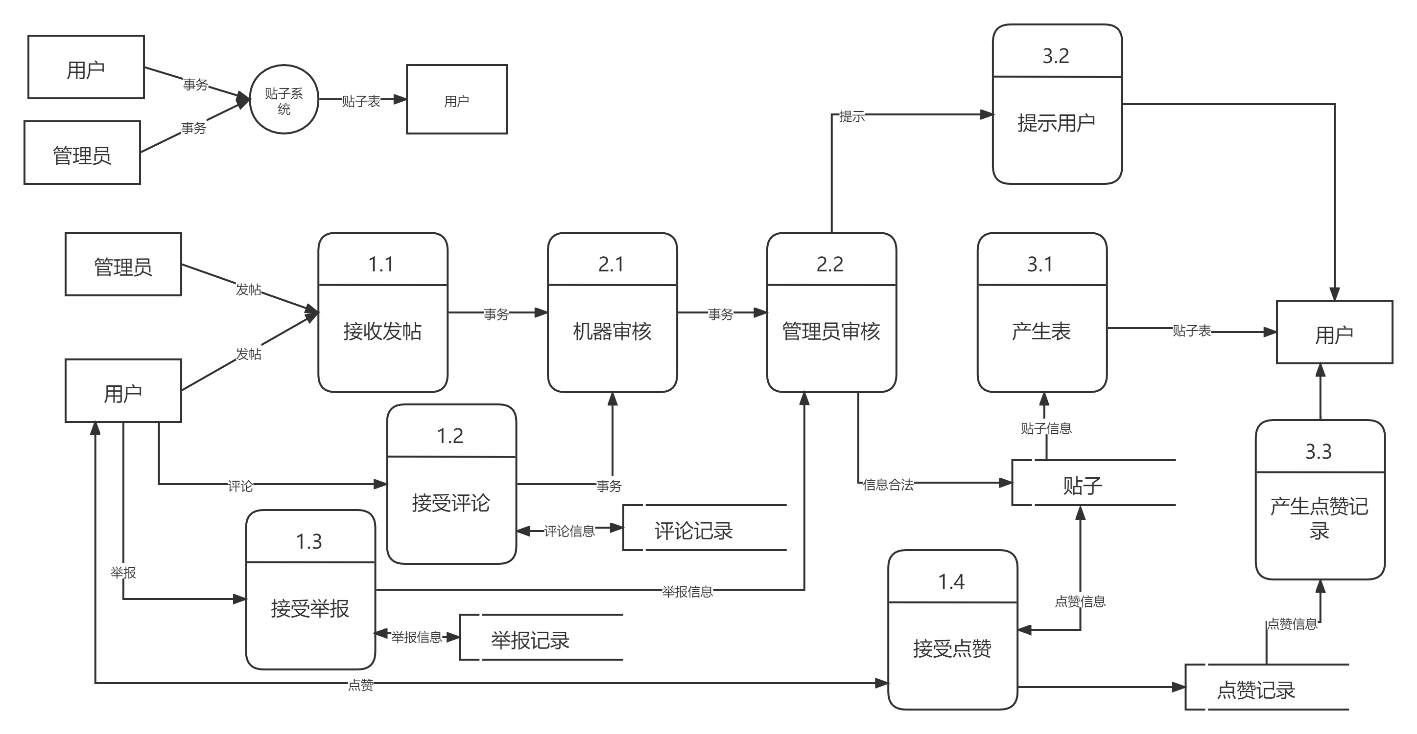
论坛系统数据流图
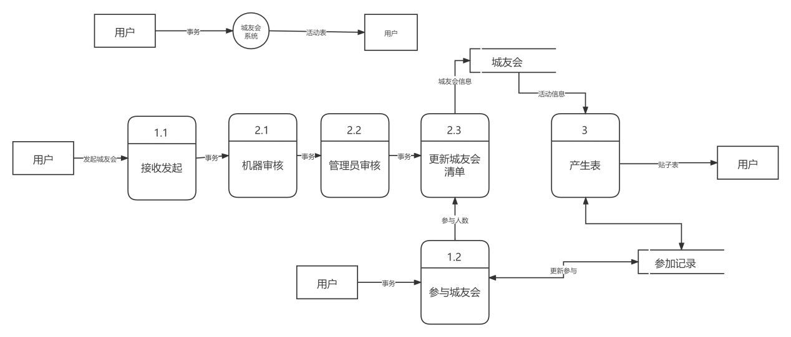
动物城友会系统数据流图
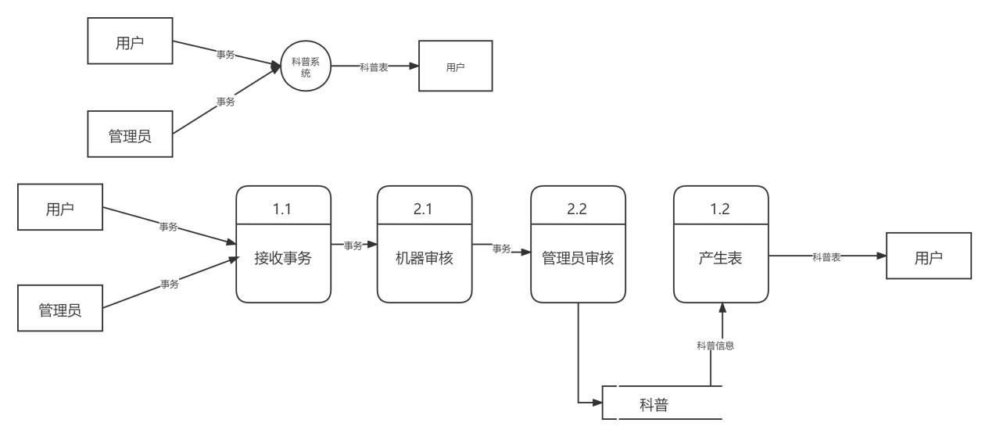
动物科普系统数据流图
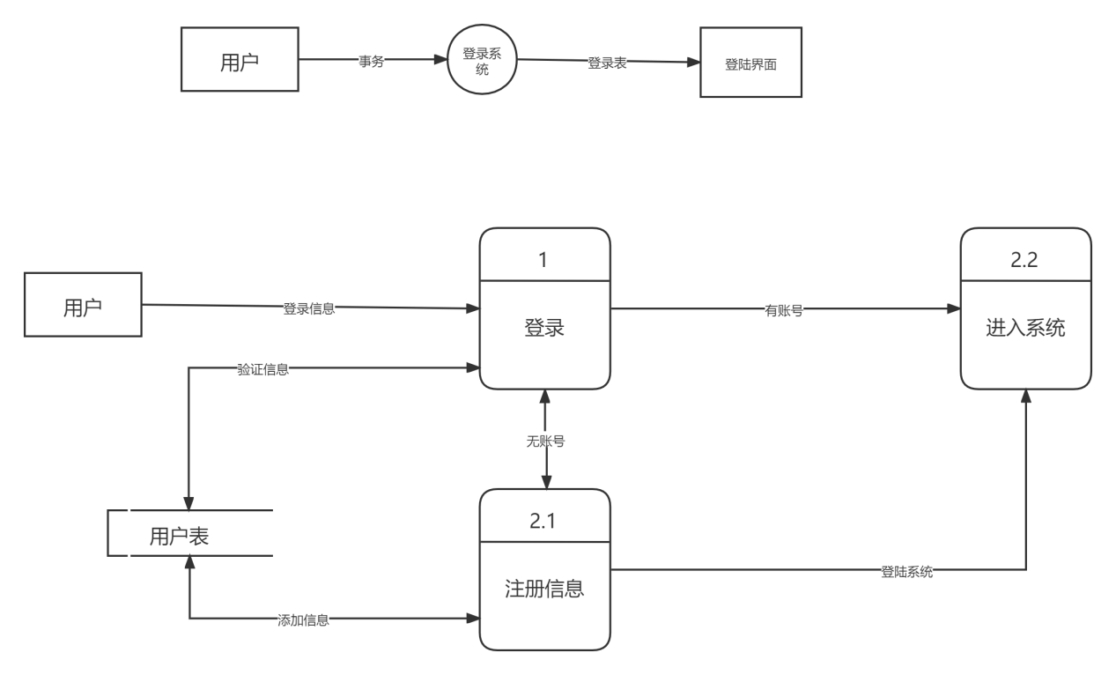
登录系统数据流图

用户发布点赞打赏贴子系统
用户对贴子进行了一种操作，系统接收这个操作，然后通过机器审核来初步判断这个过程中的操作合法不合法，合法就贴子数据库更新，并更新贴子内的内容，最后将合法贴子信息展示给用户

科普系统
用户对科普进行查看或编辑内容操作，系统接收到用户的操作后，通过机器审核来初步判断这个过程中的编辑内容合法不合法，合法就对科普数据库进行更新并将科普里的内容显示更新，最后展现到用户面前

活动系统
用户对活动进行维护更新进度，用户每对其活动做出进入下一阶段后，都要机器检查合法不合法，合法就对活动数据库更新并刷新界面，对用户展示
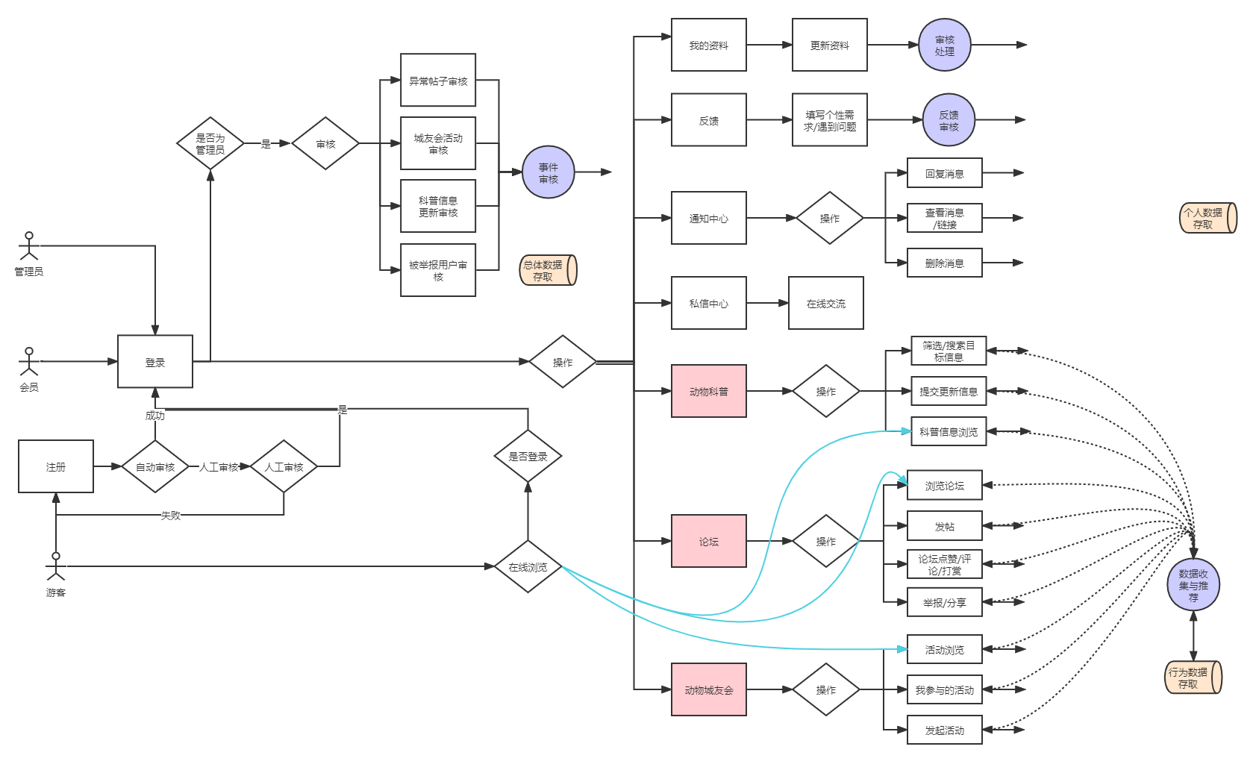
业务流图
如图所示，是本软件基本的一个业务流图，用户在注册或者登陆之后可以进入到主界面，若不注册，则只能进入到主界面进行浏览功能，其他功能都不能进行。登陆若非管理员账号，就可以使用论坛功能、动物城友会功能、动植物科普功能、通知和私信功能、我的信息查看功能等。

3.4进度
项目进度
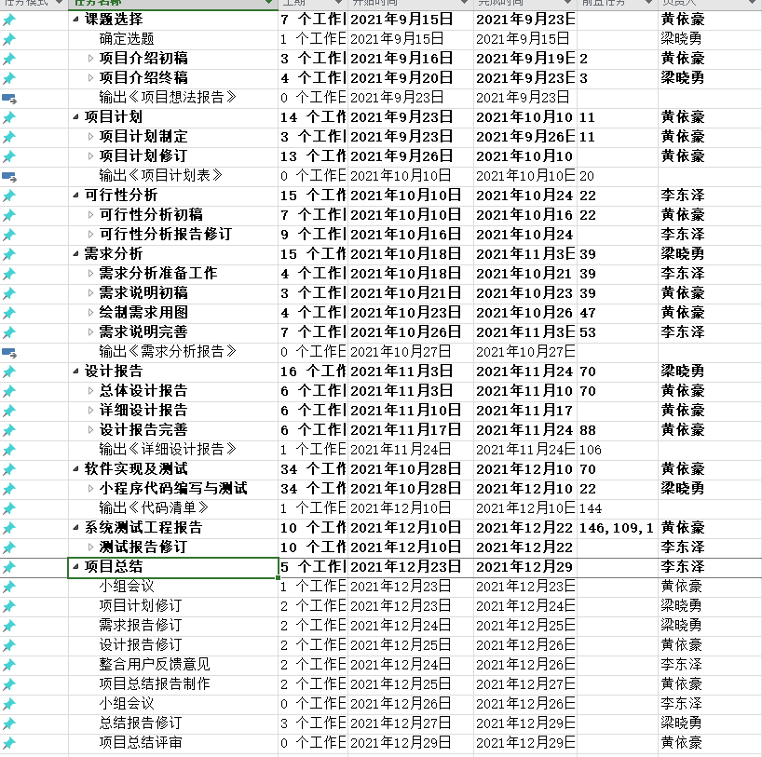
项目计划表历经多次修改，总体比较来看，项目的实际开发有将近一周的延迟，主要原因在于小组成员对软件使用技术和编程实现不是很熟悉，对各种业务流程不是很熟悉，导致效率比较低，并且从中需要解决一大堆因为不熟悉而犯下的错误，同时还要应对许多课程，力不从心，进而导致了部分计划的延迟，不可避免的导致了整体项目的延迟。

3.5费用
原定计划费用（薪资为虚拟核算）：
 | 成 员 薪 资
黄依豪 | 时薪 | 周工作小时数 | 总工作天数 | 总薪资
黄依豪 | 61.27 RMB | 14h | 65.25 | 6467.58
李东泽 | 时薪 | 周工作小时数 | 总工作天数 | 总薪资
李东泽 | 61.27 RMB | 14h | 65.25 | 6467.58
梁晓勇 | 时薪 | 周工作小时数 | 总工作天数 | 总薪资
梁晓勇 | 61.27 RMB | 14h | 65.25 | 6467.58
备注：数据来源于人社通公布的2020年社会平均工资

费 用 预 算
项目经理薪资 | 6467.58 | 总计：19702.74 RMB
项目成员1薪资 | 6467.58 | 总计：19702.74 RMB
项目成员2薪资 | 6467.58 | 总计：19702.74 RMB
团建费用预算 | 300 | 总计：19702.74 RMB
阿里云服务器租用 | 0（借别人的） | 总计：19702.74 RMB
备注：由于其他项目任务不存在额外的费用，故不计入总费用预算。

实际支出费用（薪资为虚拟核算）：
费 用 支 出
项目经理薪资 | 22057.2 | 总计：66471.6 RMB
项目成员1薪资 | 22057.2 | 总计：66471.6 RMB
项目成员2薪资 | 22057.2 | 总计：66471.6 RMB
团建费用支出 | 300 | 总计：66471.6 RMB
阿里云服务器租用 | 0（借别人的） | 总计：66471.6 RMB
备注：由于其他项目任务不存在额外的费用，故不计入总费用支出。
通过计算发现实际支出比预算多花费46768.86RMB。
每个小组成员的工期为三个月左右。
每天工作约为4-5小时，是预估的两倍。

4开发工作评价

4.1对生产效率的评价
根据初步统计数据，计算得知，编写的程序量约为39295行，程序的平均生产效率约为6549行/人月，即每人月生产的行数；编写的文档（不算会议纪要）约有96782个字，文件的平均生产效率约为10.75千字/人月，即每人月生产的千字数。
通过两个数据，我们可以发现，代码的编写效率会相对而言高一点，而文件的平均生产效率会相对而言比较低。

4.2对产品质量的评价
通过简单的估计，在实际的开发过程中每千行发生错误的概率低于5%，即每千条指令(或语句数)中的错误指令数(或语句数)约为50-60。
对于初次开发者来说，第一次出现较多错误其实较为正常的，但是通过后续的修改，产品质量还是较高的。

4.3对技术方法的评价
我们小组采用的开发工具主要有Intellij IDEA、微信开发者工具、VS Code、Navicat for MySql、墨刀等，使用finalshell作为服务器管理工具。
主要是在基于Windows 10 操作系统的环境下进行开发，项目开发的其他物理环境是各自成员的寝室，且资金有限、劳动力免费且较好、代价较高、劳动生产率一般、管理人员水平一般等。

4.4出错原因的分析
在实际开发中出现错误的主要原因还是由于知识储备不充足，对软件开发技术和语言使用的不熟悉造成的。主要涉及到一些比较难的算法和技术难点，团队成员就会感觉到束手无策，必须花大量时间去深究。其次，出现一些错误的原因是由于人为的疏忽或者不细心造成的。

4.5风险管理
对于项目过程中出现的风险必须要准备合理的管理措施，比如针对功能设计果未达到预期、重大漏洞、资金短缺等，也考虑了一些不可控因素，比如服务器突然出现宕机问题、数据库遭受恶意攻击、工作人员突发意外事故等。我们组内会开会进行具体情况具体分析，争取找到合适的解决办法。
除此之外，还有其他的一些风险问题及预案，如下：
风险类型 | 存在风险 | 产生风险原因 | 发生预估概率 | 风险预案（规避）
进度风险 | 由于时间紧张、课业冲突、疫情复发导致项目最后无法按期完成。 | 小组成员经验不足，学业过重不能很好的对时间掌控。 | 50% | 在实际合理的情况下，适当减少休息时间，多挤压出一些时间来完成进度。
技术风险 | 开发的个别功能模块质量存在问题，无法使软件整体达到预期目标。 | 小组成员技术水平差距大，个别组员可能无法交付合格的组件。 | 60% | 通过组内开会讨论、请教专业人员或者迅速查阅相关资料来解决。前期也可做好学习准备。
质量风险 | 质量不完全符合用户要求。 | 受限于小组成员总体的设计缺陷或其他一些功能不十分完备。 | 30% | 前期同当然用户与典型用户不断交流，明白实际需求。同时在后期开发过程中多拜访，减少重构或重写的风险。
人力资源风险 | 组内成员因其他一些意外突发情况无法完成分配任务。 | 天灾人祸，疫情影响，无法预测 | 5% | 通过组长对剩余小组人员之间的协调，暂时重新规划当下的目标或任务。
实践风险 | 因为一些其他的特殊因素，导致平时项目制作的常用场地（图书馆）暂时无法继续使用。 | 一些生活上的突发因素，例如图书馆座位无法预约到合适。 | 10% | 备选场所为学校理四一楼右部大厅，或者前往南校空着课自习的教室。

5缺陷与处理
在需求评审阶段中，存在需求不完善的情况，或者描述不准确，解决的办法是对潜在的用户再次咨询讨论等，根据实际情况进行完善。
在设计阶段，可能存在细节未考虑的问题，比如说对软件的具体架构，怎么样去实施等，通过查阅资料去具体实现。
在实现与测试阶段，出现的问题主要是系统无法运行或者运行出错，或者运行无结果等，解决的主要办法是通过代码来再次梳理运行逻辑等。

6经验与教训
黄依豪：
从开学到现在，从项目的提出到文档的一步步制定，再到整个项目的时间，过程不可谓不辛苦，每个周三的前一晚和周三当天都过的提心吊胆，生怕有哪个地方遗漏。不论是开发过程中还是其他方面，我们组都遇到了不少的困难和坎坷，原本我以为很多坎我们会过不去，但是我没想到的是，我的组员十分给力，通过小组内部不断的协调、不断的沟通，终于我们组成功翻越了一座座大山，图片自动上传、并发问题、前后端交互问题……不知道解决了多少困难。这让我醒悟，一个团队不能没有沟通，更不能失去沟通的信心。不仅如此，我还从实践中懂得了实践的重要性，开学还是什么都不懂的三个人，经历的一个学期的成长，一步步实践，现在已经学会了初步地运用Springboot和微信小程序自带的语言来编写一个可以部署的项目了，学会了服务器的使用、数据库的运用，前后端的交互以及各种程序员基本的手段，可以说通过这门课，我已经踏入了程序员的大门了。
总之这一学期下来，收获还是不少的，特别感谢杨老师对每个组的项目质量的严格把控，让我们有了“城院生态圈”这种让人做了有自豪感的作品，虽然它还有很多的不足，但是，它对我们的程序员生涯有着独特的意义。

梁晓勇：
我们这个项目从做项目开始遇到了重重困难。比如组员之间的不熟悉导致长时间的磨合期；对做项目的不熟悉，导致在项目计划的时候就给自己埋了很多坑；还有一开始对自己的过分自信，给自己添加了很多额外的学习成本。但是我们在这个项目过程中还是学习到了很多东西，逐渐突破了自己，很多对于项目的概念被从无到有的建立起来，最重要是树立了对整个项目进行把控的大局观和软件工程体系观念，我觉得这一点将使我现在和未来都受益匪浅。
首先要高度反省自己，拖延症和效率差，非常抱歉自己给小组拖了后腿。另外就是要提醒自己及时总结和反思自己的学习成果，避免坏习惯影响终身。

李东泽：
项目尾声，我应该深刻反省自己，拖延症严重，在本学期我一度对实现生态圈项目失去信心，这样一个庞大的项目，里面的工作量远超大一大二学期；对做项目的不熟悉，导致在项目计划的时候就给自己埋了很多坑；还有一开始对自己的过分自信，给自己添加了很多额外的学习成本，因此也多次有消极的状态，但是我的组员非常的给力，不管是在沟通上，还是在结构构思、代码编写上都有很高的业务水准，通过坚持，对于项目的概念从无到有的建立起来，风雨过后便是彩虹，我们最终的项目虽然有很多没有实现的功能，但是不管在界面或者功能实现上都广受用户们的好评，也得到了老师的首肯——对我们三个人来说最开心的事。
在这个项目过程中我们学习到了很多东西，接触了很多之前不曾触及的工具并学会了如何使用，如project、墨刀、小程序开发者工具、redis等；从毫无头绪到基本使用vue和springboot；对好的文档规范，我有了深刻的理解；对项目概念提出到总体设计完毕的历程有了清晰的概念，小到代码编写习惯，大到沟通能力甚至是做人做事的方式都有了很大的进展。最重要是树立了对整个项目进行把控的大局观和软件工程体系观念，这些都实实在在给我的编程生涯铺垫了稳固石阶。

7注解

无

附录
相关文档： 项目提出与介绍文档，项目计划报告，项目可行性分析报告，项目需求分析报告，项目总体设计报告，项目详细设计报告，项目数据库设计报告，用户使用手册报告，软件测试计划报告，软件测试分析报告，软件测试用例报告，软件代码规范报告，软件代码清单说明报告，软件代码走查说明报告等。

附表:项目总结报告
项目总结报告
项目 |  |  |  |  |  | 编写 |  |  |  |  |  |  | 审批
一般性信息
1.生产效率
2.质量
3.项目工期
 |  | 初始估算 |  |  | 实际 |  |  |  |  |  | 延误
起始日期
4.过程裁剪情况
5.使用的工具
风险管理
1.初期预估的风险
规模
估算项 |  |  |  |  |  | 估算规模 |  |  |  |  |  | 实际规模
工作量
1.团队最大规模
2.估算工作量
3.实际工作量
4.工作量在各阶段的分布
阶段 |  | 任务(人时) |  | 审查(人时) |  |  |  |  | 返工(人时) |  |  |  |  | 总计(人时)
总计(人时)
质量成本(COQ) |  | COQ=(审查工作量＋返工工作量＋测试工作量＋培训工作量)/总工作量×100%
质量成本(COQ)值 |  | COQ=
5.工作量在各阶段的分布比例和偏差
阶段 |  | 估算值 |  |  |  |  | 实际值 |  |  |  |  |  |  |  |  | 偏差(％)
 |  | 工作量(人日) | 工作量(％) |  |  |  | 工作量(人日) |  |  | 工作量(％) |  |  |  |  |  | 偏差(％)
总计 |  |  | 100 |  |  |  |  |  |  | 100
缺陷
1.缺陷分布情况
缺陷检测阶段 |  | 估算值 |  |  |  |  | 实际值 |  |  |  |  |  |  |  |  | 偏差(％)
 |  | 缺陷数量 | 占总缺陷数(％) |  |  |  | 缺陷数量 |  |  | 占总缺陷数(％) |  |  |  |  |  | 偏差(％)
需求评审
设计评审
代码测试
系统测试
验收测试
总计 |  |  | 100 |  |  |  |  |  |  | 100
2.缺陷消除率
缺陷检测阶段 |  | 缺陷引人阶段 |  |  |  |  |  |  |  |  |  |  |  |  |  | 缺陷消除率(％)
 |  | 需求 | 设计 |  |  |  | 实现 |  |  | 其他 |  |  |  |  |  | 缺陷消除率(％)
需求评审
设计评审
代码测试
系统测试
验收测试
因果分析
偏差 |  |  | 偏差原因
提交的过程资产
总结论

